25 aprilie 2025
RAPORT DE ZI

Date de conectare FTP
HOST: 91.195.151.146
USERNAME: transgaz
PASSWORD: s3cur1zat

În scopul unei mai bune colaborări, vă rugăm să ne semnalaţi eventualele neplăceri şi să ne oferiţi sugestii pe care le consideraţi necesare creşterii calităţii serviciului de monitorizare.

1.Ştiri şi emisiuni din domeniul gazelor

Nu au fost știri sau emisiuni de interes din această categorie.

2. Știri și emisiuni din domeniul energiei

Calificativ:  NEUTRU | Cât vom plăti la curente de la 1 iunie, calcule exclusive | România TV - 20:32
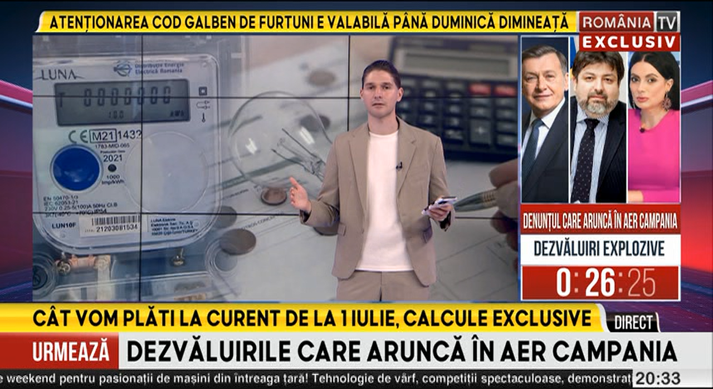 | Unele oferte pentru perioada de după plafonare arată că prețul facturilor s-ar putea dubla în cazul majorității consumatorilor. ANRE a publicat pe site-ul său toate ofertele disponibile pe care furnizorii le-au pus pe masă. Totuși, prețul se calculează în funcție de consum, iar consumatorii vulnerabili vor plăti în continuare mai puțin la facturi.

